“简易RLC 测量及测频仪”电路功能简介

一、功能说明
“简易 RLC 测量及测频仪”可以测量电阻、电容和电感对应振荡电路所产生的频率，实现各个参数的测量。“简易RLC 测量测频仪”主要由电阻测量电路，电容测量电路，电感测量电路， 频率测量电路，单片机控制、显示、指示电路，蜂鸣电路等组成，其系统组成框图如图1所示。
图1

二、电路功能简介

系统默认显示为
按下按键 S1：数码管显示为所测电阻值（如发光二极管LED6 亮单位为Ω，如LED7 亮单位为KΩ）。
按下按键 S2：数码管显示为所测电容值（如发光二极管LED6 亮单位为pF，如LED7 亮单位为nF）。
按下按键 S3：数码管显示为所测电感值（如发光二极管LED6 亮单位为uH，如LED7 亮单位为mH）。
按下按键 S4：数码管显示为所测频率值（如发光二极管LED6 亮单位为Hz，如LED7 亮单位为KHz）.
三、元器件介绍：
1.集成电路NE555
NE555为8脚时基集成电路，原理框图和管脚图分别如图2（a）、（b）所示。可以组成的电路：
1）单稳态：用于定（延）时、消抖动、分（倍）频、脉冲输出、速率检测等。
2） 双稳态：用于比较器、锁存器、方波输出及整形等。
3） 无稳态：用于方波输出、电源变换、音响报警、电控测量、定时等。

图2（a）NE555原理框图 图2（b） NE555 管脚图
2.集成电路HEF4060
集成电路HEF4060是串联进位的二进制计数器电路， 其原理框图和管脚图分别如图3（a）、（b）所示。
图 3（a） HEF4060 原理框图
图3（b）HEF4060管脚图
3.集成电路CD4052
CD4052是一个差分四通道数字控制模拟开关，其管脚图及功能表如图4所示。
图4 CD4052管脚图及功能表
4.集成运放LF353
LF353管脚如图5所示。
5.集成电路74LS14
74LS14是TTL6反相斯密特触发器，其管脚如图6所示。
图 5 LF353 管脚图 图6 集成电路HD74LS14
6.集成电路MAX232CPE
MAX232引脚如图7所示，引脚功能说明如下：
- 1、2、3、4、5、6脚和4只电容构成电荷泵电路，功能为产生±12V电源。
- 13、12、11、14 第一数据通道 ；8、9、10、7 第二数据通道
- C1+、C1- ：电荷泵电容器阳极 ；C2+、C2-：电荷泵电容器阴极
- T1OUT、T2OUT：RS-232驱动输出；T1IN、T2IN：RS-232驱动输入
- R1IN、R2IN：RS-232接收器输入 ；R1OUT、R2OUT：RS-232接收器输出
- Vs+（2脚）：2倍VCC所产生的电荷泵；Vs-（6脚）：－2倍VCC所产生的电荷泵
- GND（15脚）：接地端 ；VCC（16脚）：电源端+5V
7. 单片机STC90C52RC
引脚如图8所示，其引脚功能说明如下：
（1）输入/输出引脚（I/O口线）
P0.0～P0.7:P0口8位双向I/O口， 占39～32脚；
P1.0～P1.7:P1口8位准双向I/O口，占1～8脚；
P2.0～P2.7:P2口8位准双向I/O口，占21～28脚；
P3.0～P3.7:P3口8位准双向I/O口，占10~17脚；
（2）控制口线
PSEN (29脚)：外部程序存储器读选通信号。
ALE/ PROG (30脚)：地址锁存允许/编程信号。
EA /VPP(31脚)：外部程序存储器地址允许/固化编程电压输入端。
RST/VPD（9脚）：RST是复位信号输入端，VPD是备用电源输入端。
（3）电源及其它
Vcc(40脚)：电源端+5V。
GND(20脚)：接地端。
XTALl、XTAL2(19～18脚)：时钟电路引脚。当使用内部时钟时，这两个引脚端外接石英晶体和微调电容。当使用外部时钟时，用于外接外部时钟源。
图7 MAX232管脚图 图8 STC90C52RC管脚图
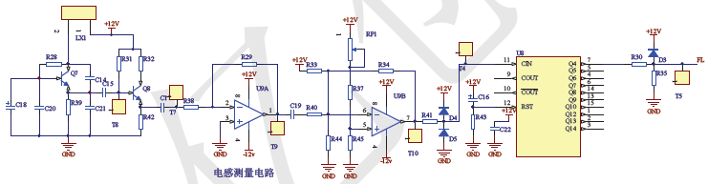
四、电路原理图
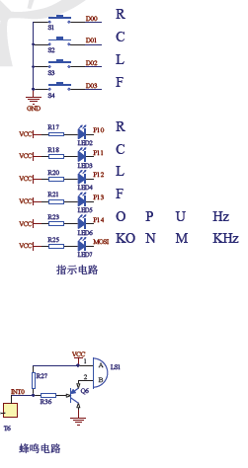
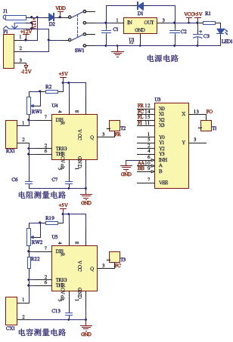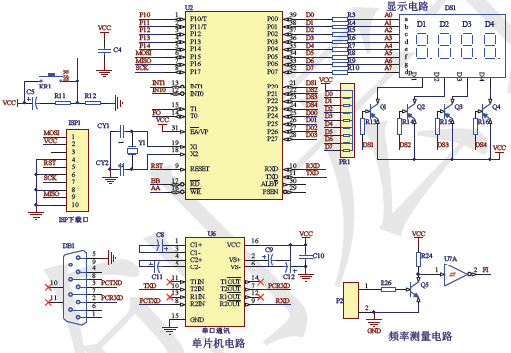

一、元件选择（识别、筛选与测试）
仔细清点和检查全套装配材料，进行元器件的识别、检测，在此过程中填写下表。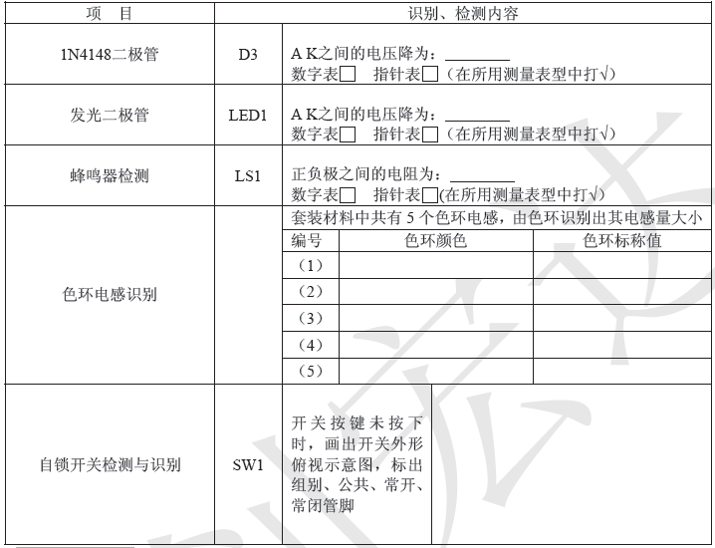
二、电路板焊接
要求焊点大小适中，无漏、假、虚、连焊，焊点光滑、圆润、干净，无毛刺；
引脚加工尺寸及成形符合工艺要求；导线长度、剥头长度符合工艺要求，芯线完好，捻头镀锡。焊接不符合工艺要求：少于5处扣1分；5~10处扣3分；10~20处扣5分；20处以上扣10分。
三、产品装配
要求印制板插件位置正确，元器件极性正确，元器件、导线安装及字标方向均应符合工艺要求；接插件、紧固件安装可靠牢固，印制板安装对位；无烫伤和划伤处，整机清洁无污物。装配不符合工艺要求：少于5处扣1分；5~10处扣3分；10~20处扣5分；20处以上扣10分。
四、电路调试
调试实现“简易RLC测量测频仪”的各项功能：
􀁺 电源电路工作正常
􀁺 显示电路工作正常
􀁺 电阻测量电路工作正常
􀁺 电容测量电路工作正常
􀁺 电感测量电路工作正常
􀁺 频率测量电路工作正常
􀁺 单片机控制、指示电路工作正
调试好电路，使各电路工作正常：
（1）电阻测量电路是__________电路（单稳态/双稳态/无稳态），其作用是__________（延时/倍频/方波输出/比较器）。
（2）电容测量电路是__________电路（单稳态/双稳态/无稳态），其作用是__________（延时/倍频/方波输出/比较器）。
（3）电感测量电路是__________电路（电容三点式振荡器/电感三点式振荡器），其作用是__________产生（低频方波/高频方波/低频正弦波/高频正弦波）。
（4）在电感测量电路中，运放U9A和其它阻容元件组成了__________（反向放大器/同向放大器/比较器/积分电路/微分器/低通滤波器/带通滤波器/高通滤波器），在此电路中二极管D3、D4、D5的作用是__________。在此电路中U8的作用是__________。
（5）在显示电路中，R3~R10在电路中起__________作用。
（6）电阻、电容值的选择（自选：从多余件中选择）
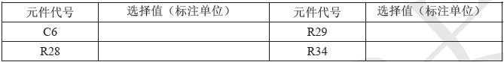（7）调试校准“简易RLC测量及测频仪”实现以下表功能：
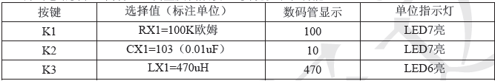
注：数码管显示为近似值即可
（8）调试电路使其在测试“附录2”中元件时，也可以测得与标称值相近的值。
（9）利用仪器设备检测各测试点的信号，记录波形参数并填写下表：
1）调试好后通电，测试测试点T2、T3、T7、T5的波形并记录参数。
测试在电阻RX1=100K时，测试点T2的波形，测试在电容CX1=103时，测试点T3的波形。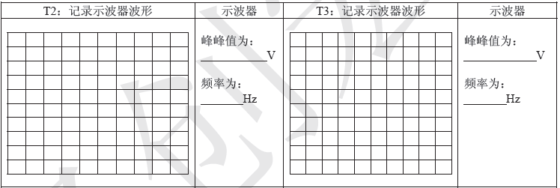
T7：记录示波器波形 示波器 T5：记录示波器波形 示波器
测试在电感LX1=470uH时，测试点T7和T5的波形
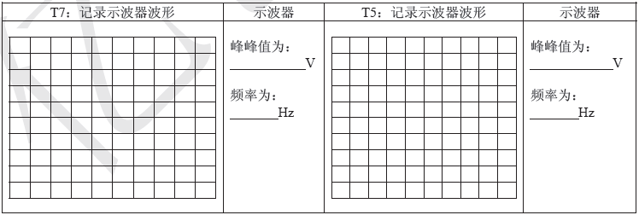
- 写出频率关系：f7=________ f5。
附录1 简易R 测量及测频仪元器件清单
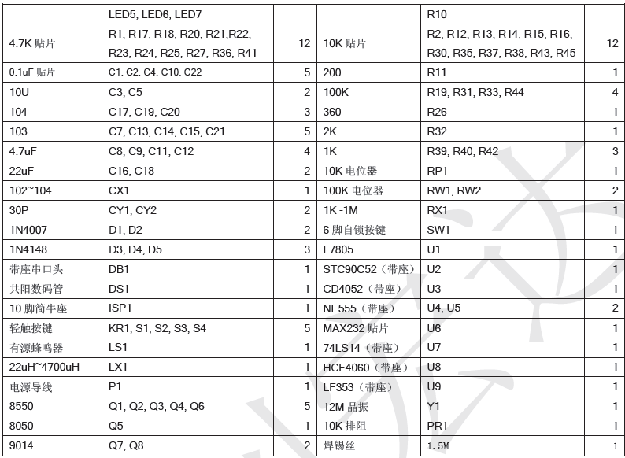
附录2 自选件及测试用件
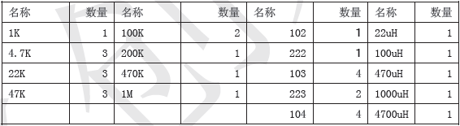

零零电子科技
化整为零，聚零为整。培养电子兴趣，提升电子技能。
开发提供大量价廉物美的电子实训套件、竞赛套件、电子实训材料、实训工具、电子实训资料、大赛真题、电子教案、电子课件等，需要者请联系。
销售地址：重庆市江津区
联系电话：13635486218 15923576147
电子邮箱：lh51898@126.com 000@00dz.com
网站地址：http://www.00dz.com
淘宝地址：http://00dz.taobao.com

